О внесении изменения в постановление акимата Жамбылской области от 25 июня 2015 года № 133 "Об утверждении регламентов государственных услуг, оказываемых в сфере семьи и детей"
Утративший силу
Постановление акимата Жамбылской области от 11 июня 2019 года № 132. Зарегистрировано Департаментом юстиции Жамбылской области 11 июня 2019 года № 4262. Утратило силу постановлением акимата Жамбылской области от 20 августа 2020 года №189
Сноска. Утратило силу постановлением акимата Жамбылской области от 20.08.2020 №189 (вводится в действие по истечении десяти календарных дней после дня его первого официального опубликования).
Примечание РЦПИ.
В тексте документа сохранена пунктуация и орфография оригинала.
В соответствии с Законом Республики Казахстан от 23 января 2001 года "О местном государственном управлении и самоуправлении в Республике Казахстан", Законом Республики Казахстан от 15 апреля 2013 года "О государственных услугах" акимат Жамбылской области ПОСТАНОВЛЯЕТ:
1. Внести в постановление акимата Жамбылской области от 25 июня 2015 года № 133 "Об утверждении регламентов государственных услуг, оказываемых в сфере семьи и детей" (зарегистрировано в Реестре государственной регистрации нормативных правовых актов за № 2711, опубликовано 8 августа 2015 года в газете "Знамя труда") следующие изменения:
в регламенте государственной услуги "Установление опеки или попечительства над ребенком-сиротой (детьми-сиротами) и ребенком (детьми), оставшимся без попечения родителей", утвержденном указанным постановлением:

второй абзац пункта 1 изложить в следующей редакции:
"Прием заявления и выдача результата оказания государственной услуги осуществляются через:
1) некоммерческое акционерное общество "Государственная корпорация "Правительство для граждан" (далее – Государственная корпорация);
2) веб-портал "электронного правительства" www.egov.kz (далее – портал).";

пункт 5 изложить в следующей редакции:
"5. Содержание каждой процедуры (действия), входящей в состав процесса оказания государственной услуги, длительность его выполнения:
1) прием, регистрация документов и направление руководителю – 1 (один) рабочий день;
в случае предоставления услугополучателем неполного пакета документов согласно пункту 9 стандарта и (или) документов с истекшим сроком действия услугодатель отказывает в приеме заявления;
2) рассмотрение документов и направление исполнителю – 2 (два) рабочих дня;
3) рассмотрение документов, и подготовка проекта результата государственной услуги, направление его в акимат на рассмотрение и принятие решения – 8 (восемь) рабочих дней;
4) рассмотрение, принятие решения акиматом и направление услугодателю – 7 (семь) рабочих дней;
5) регистрация и выдача, направление услугополучателю результата государственной услуги – 1 (один) рабочий день.";

пункт 8 изложить в следующей редакции:
"8. Описание последовательности процедур (действий) между структурными подразделениями (работниками) с указанием длительности каждой процедуры (действия):
1) работник канцелярии услугодателя проводит анализ документов на соответствие перечню, предусмотренному пунктом 9 стандарта, в случае соответствия перечню документов принимает, регистрирует и направляет его к руководителю услугодателя для рассмотрения – 1 (один) рабочего дня;
в случае предоставления услугополучателем неполного пакета документов согласно пункту 9 стандарта и (или) документов с истекшим сроком действия услугодатель отказывает в приеме заявления;
2) руководитель услугодателя направляет ответственному работнику документы с резолюцией для исполнения – 2 (два) рабочих дня;
3) ответственный работник рассматривает документы, подготавливает акт жилищно-бытовых условий лица, претендующего на воспитание ребенка, и проект результат государственной услуги, направляет его в акимат для рассмотрения и принятия решения – 8 (восемь) рабочих дней;
4) акимат рассматривает и принимает решения, направляет услугодателю результат государственной услуги для выдачи услугополучателю – 7 (семь) рабочих дней;
5) работник канцелярии услугодателя регистрирует результат государственной услуги и выдает, направляет услугополучателю – 1 (один) рабочий день.";

пункт 9 изложить в следующей редакции:
"9. Описание порядка обращения в Государственную корпорацию и (или) к иным услугодателям, длительность обработки запроса услугополучателя:
сотрудник Государственной корпорации проверяет пакет предоставленных услугополучателем документов на соответствие пункту 9 стандарта – 15 (пятнадцать) минут.";

пункт 10 изложить в следующей редакции:
"10. Описание процесса получения результата оказания государственной услуги через Государственную корпорацию, его длительность:
выдача услугополучателю результата государственной услуги либо мотивированного ответа об отказе – 15 (пятнадцать) минут.";
в регламенте государственной услуги "Предоставление бесплатного подвоза к общеобразовательным организациям и обратно домой детям, проживающим в отдаленных сельских пунктах", утвержденном указанным постановлением:

второй абзац пункта 1 изложить в следующей редакции:
"Прием заявления и выдача результата оказания государственной услуги осуществляются через:
1) канцелярию услугодателя;
2) некоммерческое акционерное общество "Государственная корпорация "Правительство для граждан" (далее – Государственная корпорация);
3) веб-портал "электронного правительства" www.egov.kz (далее – портал).";

пункт 2 изложить в следующей редакции:
"2. Форма оказания государственной услуги – электронная (частично автоматизированная) и (или) бумажная.";
в регламенте государственной услуги "Прием документов и выдача направлений на предоставление отдыха детям из в загородных и пришкольных лагерях отдельным категориям обучающихся и воспитанников государственных учреждений образования", утвержденном указанным постановлением:

второй абзац пункта 1 изложить в следующей редакции:
"Прием заявления и выдача результата оказания государственной услуги осуществляются через:
1) канцелярию услугодателя;
2) некоммерческое акционерное общество "Государственная корпорация "Правительство для граждан" (далее – Государственная корпорация);
3) веб-портал "электронного правительства" www.egov.kz (далее – портал).";

пункт 2 изложить в следующей редакции:
"2. Форма оказания государственной услуги – электронная (частично автоматизированная) и (или) бумажная.";
в регламенте государственной услуги "Передача ребенка (детей) на воспитание в приемную семью и назначение выплаты денежных средств на их содержание", утвержденном указанным постановлением:

второй абзац пункта 1 изложить в следующей редакции:
"Прием заявления и выдача результата оказания государственной услуги осуществляются через:
1) канцелярию услугодателя;
2) веб-портал "электронного правительства" www.egov.kz (далее – портал).";

пункт 2 изложить в следующей редакции:
"2. Форма оказания государственной услуги – электронная (частично автоматизированная) и (или) бумажная.".
2. Приложение к регламенту государственных услуг "Установление опеки или попечительства над ребенком-сиротой (детьми-сиротами) и ребенком (детьми), оставшимся без попечения родителей", утвержденное указанному постановлению, изложить в редакции согласно приложению 1 к настоящему постановлению;

приложение к регламенту государственных услуг "Предоставление бесплатного подвоза к общеобразовательным организациям и обратно домой детям, проживающим в отдаленных сельских пунктах", утвержденное указанным постановлением, изложить в редакции согласно приложению 2 к настоящему постановлению;

приложение к регламенту государственных услуг "Прием документов и выдача направлений на предоставление отдыха детям из в загородных и пришкольных лагерях отдельным категориям обучающихся и воспитанников государственных учреждений образования", утвержденное указанным постановлением, изложить в редакции согласно приложению 3 к настоящему постановлению;

приложение к регламенту государственных услуг "Передача ребенка (детей) на воспитание в приемную семью и назначение выплаты денежных средств на их содержание", утвержденное указанным постановлением, изложить в редакции согласно приложению 4 к настоящему постановлению.
3. Коммунальному государственному учреждению "Управление образования акимата Жамбылской области" в установленном законодательством порядке обеспечить:
1) государственную регистрацию настоящего постановления в органах юстиции;
2) в течение десяти календарных дней после государственной регистрации настоящего постановления его направление на официальное опубликование;
3) размещение настоящего постановления на интернет-ресурсе акимата Жамбылской области;
4) принятие иных мер, вытекающих из настоящего постановления.
4. Контроль за исполнением настоящего постановления возложить на заместителя акима области С. Курманбекову.
5. Настоящее постановление вступает в силу со дня государственной регистрации в органах юстиции и вводится в действие по истечении десяти календарных дней после дня его первого официального опубликования.
Аким области | А. Мырзахметов
Приложение 1 к постановлению
акимата Жамбылской области
№132 от 11 июня 2019 года
Приложение к регламенту
государственной услуги
"Установление опеки или
попечительства над
ребенком-сиротой (детьми-
иротами) и ребенком (детьми),
оставшемся без попечения
родителей"
Справочник бизнес-процессов оказания государственной услуги "Установление опеки или попечительства над ребенком-сиротой (детьми-сиротами) и ребенком (детьми), оставшемся без попечения родителей"

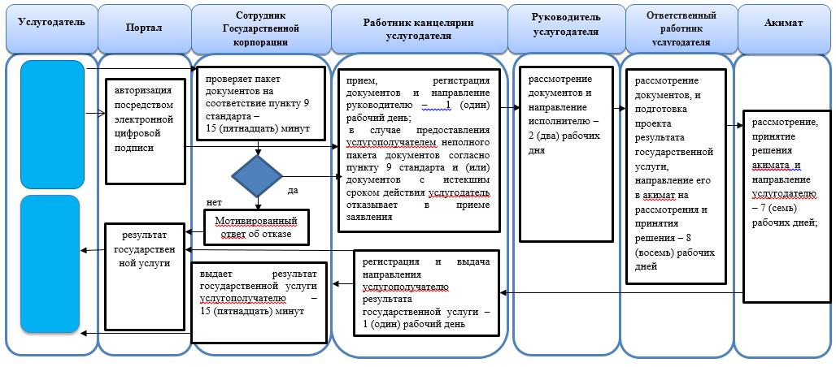

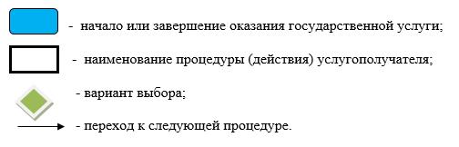

Приложение 2 к постановлению
акимата Жамбылской области
№ от " " июня 2019 года
Приложение к регламенту
государственной услуги
"Предоставление бесплатного
подвоза к общеобразовательным
организациям и обратно домой
детям, проживающим
в отдаленных сельских пунктах"
Справочник бизнес-процессов оказания государственной услуги "Предоставление бесплатного подвоза к общеобразовательным организациям и обратно домой детям, проживающим в отдаленных сельских пунктах"

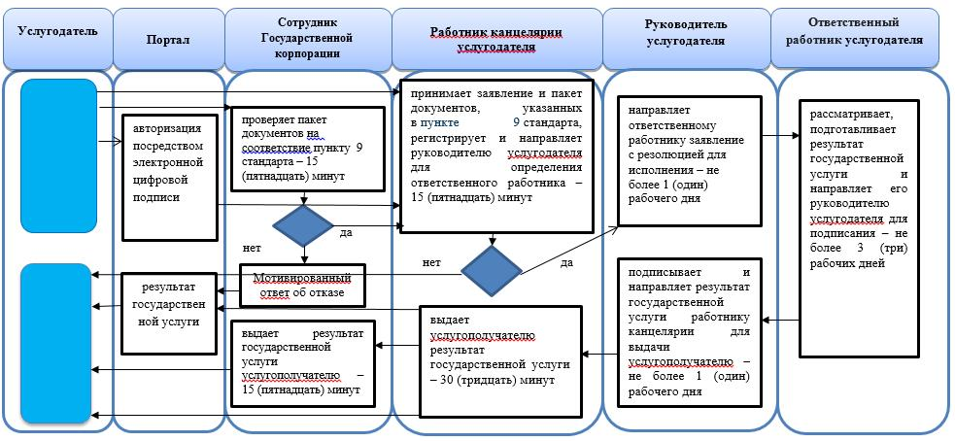

Условные обозначения:

Приложение 3 к постановлению
акимата Жамбылской области
№ от " " июня 2019 года
Приложение к регламенту
государственной услуги
"Прием документов и выдача
направлений на предоставление
отдыха детям из в загородных
и пришкольных лагерях
отдельным категориям
обучающихся и воспитанников
государственных учреждений
образования"
Справочник бизнес-процессов оказания государственной услуги "Прием документов и выдача направлений на предоставление отдыха детям из в загородных и пришкольных лагерях отдельным категориям обучающихся и воспитанников государственных учреждений образования"

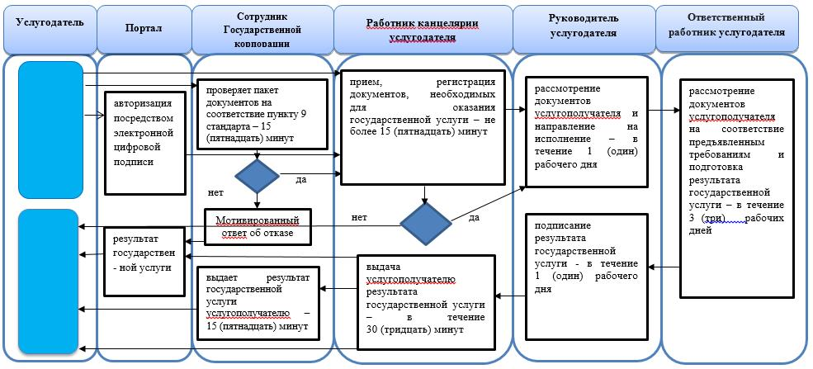

Условные обозначения:

Приложение 4 к постановлению
акимата Жамбылской области
№ от " " июня 2019 года
Приложение к регламенту
государственной услуги
"Передача ребенка (детей) на
воспитание в приемную семью
и назначение выплаты денежных
средств на их содержание"
Справочник бизнес-процессов оказания государственной услуги "Передача ребенка (детей) на воспитание в приемную семью и назначение выплаты денежных средств на их содержание"

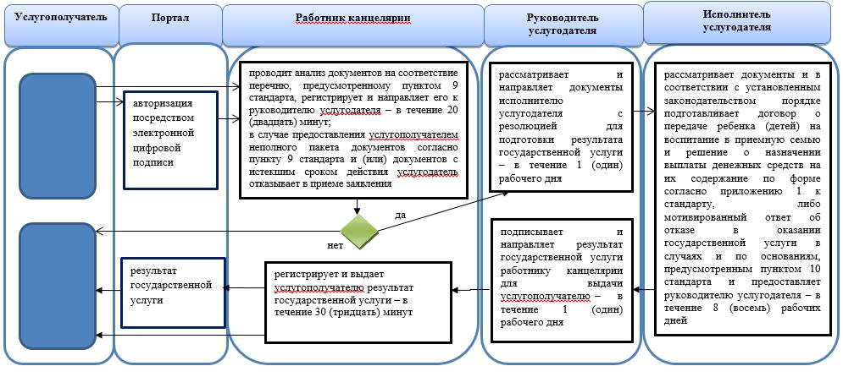

Условные обозначения:

© 2012. РГП на ПХВ «Институт законодательства и правовой информации Республики Казахстан» Министерства юстиции Республики Казахстан

